TRƯỜNG ĐẠI HỌC NGUYỄN TẤT THÀNH
VIỆN ĐÀO TẠO SONG NGỮ (NIIE)
---❧❦---

TIỂU LUẬN MÔN HỌC
PHÁT TRIỂN ỨNG DỤNG
XÂY DỰNG WEBSITE NHÀ SÁCH TRỰC TUYẾN
“NHÀ SÁCH MỘC”
Giảng viên hướng dẫn | ThS. Lương Trần Hy Hiển
Nhóm sinh viên | LXM
Thành viên | 2200010269 – Vũ Tiến Phúc
 | 2311553022 – Võ Ngọc Thắng
 | 2200009837 – Nguyễn Tấn Quý
Mã lớp học phần | 23BITV02
TP. HỒ CHÍ MINH, THÁNG 08 NĂM 2026

TRƯỜNG ĐẠI HỌC NGUYỄN TẤT THÀNH
VIỆN ĐÀO TẠO SONG NGỮ (NIIE)
---❧❦---

TIỂU LUẬN MÔN HỌC
PHÁT TRIỂN ỨNG DỤNG
XÂY DỰNG WEBSITE NHÀ SÁCH TRỰC TUYẾN
“NHÀ SÁCH MỘC”
Giảng viên hướng dẫn | ThS. Lương Trần Hy Hiển
Nhóm sinh viên | LXM
Thành viên | 2200010269 – Vũ Tiến Phúc
 | 2311553022 – Võ Ngọc Thắng
 | 2200009837 – Nguyễn Tấn Quý
Mã lớp học phần | 23BITV02
TP. HỒ CHÍ MINH, THÁNG 08 NĂM 2026

LỜI CẢM ƠN
Nhóm LXM xin chân thành cảm ơn ThS. Lương Trần Hy Hiển đã hướng dẫn, góp ý và định hướng trong suốt quá trình thực hiện học phần Phát triển ứng dụng. Những kiến thức về phân tích yêu cầu, tổ chức mã nguồn, cơ sở dữ liệu và kiểm thử là nền tảng để nhóm hoàn thiện sản phẩm này.
Nhóm cũng trân trọng cảm ơn Viện Đào tạo Song ngữ (NIIE), Trường Đại học Nguyễn Tất Thành đã tạo môi trường học tập và cung cấp mẫu báo cáo, tiêu chí đánh giá rõ ràng. Báo cáo được xây dựng từ chính source code của project, các migration, cấu hình, màn hình đang chạy và kết quả kiểm tra thực tế.
Sản phẩm “Nhà sách Mộc” là website bán sách trực tuyến được phát triển bằng ASP.NET Core MVC. Trong phạm vi đồ án, nhóm ưu tiên tính đúng đắn của nghiệp vụ, phân quyền, khả năng chạy lại sau khi clone và trải nghiệm mua sách mạch lạc. Do giới hạn thời gian, sản phẩm vẫn còn các hướng mở rộng như thanh toán trực tuyến, tích hợp vận chuyển và kiểm thử tự động chuyên sâu.
Nhóm rất mong nhận được nhận xét của giảng viên để tiếp tục cải thiện chất lượng sản phẩm và kỹ năng phát triển phần mềm.
Nhóm thực hiện
LXM

DANH MỤC TỪ VIẾT TẮT
STT | Từ viết tắt | Nguyên nghĩa
1 | MVC | Model – View – Controller
2 | EF Core | Entity Framework Core
3 | ORM | Object–Relational Mapping
4 | SQL | Structured Query Language
5 | CSDL | Cơ sở dữ liệu
6 | CRUD | Create – Read – Update – Delete
7 | UI/UX | User Interface / User Experience
8 | CSRF | Cross-Site Request Forgery
9 | CI/CD | Continuous Integration / Continuous Delivery
10 | URL | Uniform Resource Locator

DANH MỤC THUẬT NGỮ ANH – VIỆT
STT | Thuật ngữ | Diễn giải tiếng Việt
1 | Controller | Bộ điều khiển tiếp nhận yêu cầu và điều phối xử lý
2 | View | Giao diện hiển thị bằng Razor
3 | Model | Mô hình dữ liệu và quy tắc kiểm tra dữ liệu
4 | Migration | Phiên bản thay đổi cấu trúc cơ sở dữ liệu
5 | Session | Vùng dữ liệu theo phiên truy cập; dùng lưu giỏ hàng
6 | Role-based Authorization | Phân quyền truy cập theo vai trò
7 | Collation | Quy tắc so sánh và sắp xếp chuỗi trong SQL Server
8 | Transaction | Giao dịch đảm bảo nhóm thao tác dữ liệu thành công hoặc hoàn tác cùng nhau

DANH MỤC BẢNG BIỂU
Bảng 1.1. Công nghệ và công cụ sử dụng 2
Bảng 2.1. Nhóm người dùng và quyền chính 3
Bảng 2.2. Yêu cầu chức năng 3
Bảng 2.3. Yêu cầu phi chức năng 4
Bảng 2.4. Đối chiếu tiêu chí chấm điểm 5
Bảng 3.1. Trách nhiệm các thành phần kiến trúc 6
Bảng 3.2. Mô tả các bảng dữ liệu chính 7
Bảng 3.3. Phân công công việc nhóm LXM 11
Bảng 4.1. Cơ chế bảo mật đã áp dụng 14
Bảng 4.2. Kịch bản kiểm thử chức năng 15

DANH MỤC HÌNH ẢNH
Hình 2.1. Sơ đồ Use Case tổng quát 5
Hình 3.1. Kiến trúc tổng thể ASP.NET Core MVC 6
Hình 3.2. Sơ đồ quan hệ dữ liệu nghiệp vụ 7
Hình 3.3. Giao diện trang chủ Nhà sách Mộc 8
Hình 3.4. Giao diện danh sách và bộ lọc sách 9
Hình 3.5. Giao diện chi tiết sách 9
Hình 3.6. Luồng đặt hàng và lưu thông tin người nhận 10
Hình 3.7. Máy trạng thái đơn hàng 10
Hình 4.1. Giao diện đăng nhập 12
Hình 4.2. Giao diện giỏ hàng 13
Hình 4.3. Trang giới thiệu nhóm LXM 14

MỤC LỤC
CHƯƠNG 1. GIỚI THIỆU 1
1.1 Lý do chọn đề tài 1
1.2 Mục tiêu của đề tài 1
1.3 Đối tượng và phạm vi thực hiện 1
1.4 Công nghệ và công cụ sử dụng 2
1.5 Cấu trúc báo cáo 2
CHƯƠNG 2. PHÂN TÍCH YÊU CẦU HỆ THỐNG 3
2.1 Tổng quan ứng dụng 3
2.2 Các nhóm người dùng 3
2.3 Yêu cầu chức năng 3
2.4 Yêu cầu phi chức năng 4
2.5 Sơ đồ Use Case 4
2.6 Đối chiếu tiêu chí chấm điểm 5
CHƯƠNG 3. THIẾT KẾ HỆ THỐNG 6
3.1 Thiết kế kiến trúc tổng thể 6
3.2 Thiết kế cơ sở dữ liệu 7
3.3 Thiết kế giao diện ứng dụng 8
3.4 Thiết kế luồng xử lý nghiệp vụ 9
3.5 Phân công công việc trong nhóm 11
CHƯƠNG 4. CÀI ĐẶT VÀ THỰC NGHIỆM 12
4.1 Quản lý người dùng và xác thực 12
4.2 Quản lý sách, danh mục và tìm kiếm 12
4.3 Giỏ hàng, đặt hàng và theo dõi đơn 13
4.4 Chức năng quản trị và thống kê 13
4.5 Các vấn đề bảo mật cơ bản 14
4.6 Kiểm thử và kết quả 15
CHƯƠNG 5. KẾT LUẬN 16
5.1 Kết quả đạt được 16
5.2 Hạn chế 16
5.3 Hướng phát triển trong tương lai 16
TÀI LIỆU THAM KHẢO 17
PHỤ LỤC 18

CHƯƠNG 1. GIỚI THIỆU

1.1 Lý do chọn đề tài
Trong hoạt động bán sách, dữ liệu về đầu sách, tác giả, danh mục, giá, tồn kho, khách hàng và đơn hàng có quan hệ chặt chẽ. Nếu quản lý rời rạc bằng bảng tính hoặc ghi chép thủ công, cửa hàng khó tra cứu nhanh, dễ sai lệch tồn kho và mất nhiều thời gian tổng hợp doanh thu. Người mua cũng cần một kênh trực tuyến để tìm đúng sách, so sánh thông tin và đặt hàng thuận tiện.
Đề tài “Xây dựng website nhà sách trực tuyến – Nhà sách Mộc” được lựa chọn để giải quyết các nghiệp vụ cốt lõi của một nhà sách quy mô nhỏ và vừa. Sản phẩm đồng thời là cơ hội áp dụng mô hình MVC, lập trình web phía máy chủ, quản lý dữ liệu quan hệ, xác thực–phân quyền và thiết kế giao diện nhất quán trong một project thực tế.

1.2 Mục tiêu của đề tài
Mục tiêu tổng quát là xây dựng một website có thể chạy được sau khi clone source, tự tạo cơ sở dữ liệu bằng migration và cung cấp đầy đủ luồng mua hàng từ duyệt sách đến theo dõi đơn. Các mục tiêu cụ thể gồm:
• Cung cấp trang chủ, danh mục, danh sách và chi tiết sách có giao diện responsive.
• Tìm kiếm chung theo tên sách hoặc tác giả; hỗ trợ không dấu bằng SQL Server collation; lọc theo danh mục và nhiều khoảng giá; sắp xếp và phân trang.
• Xây dựng giỏ hàng theo Session, đặt hàng có kiểm tra lại giá và tồn kho trong transaction.
• Xác thực người dùng, phân quyền Admin/Customer, bảo vệ đơn hàng theo chủ sở hữu.
• Cung cấp khu vực Admin để CRUD sách/danh mục, upload ảnh, quản lý người dùng, đơn hàng và xem dashboard thống kê.
• Chuẩn bị dữ liệu mẫu, tài khoản demo và hướng dẫn chạy an toàn, không đưa mật khẩu vào Git.

1.3 Đối tượng và phạm vi thực hiện
Đối tượng sử dụng gồm khách vãng lai, khách hàng đã đăng ký và quản trị viên. Khách vãng lai có thể xem, tìm và lọc sách. Khách hàng có thêm khả năng quản lý giỏ, đặt hàng, lưu thông tin nhận hàng của chính mình và xem lịch sử đơn. Quản trị viên vận hành dữ liệu danh mục, sách, tồn kho, người dùng, đơn hàng, thành viên nhóm và thống kê.
Phạm vi của đồ án là ứng dụng web chạy trên môi trường .NET 10 và SQL Server/LocalDB. Thanh toán hiện được mô phỏng bằng việc xác nhận đơn; chưa tích hợp cổng thanh toán, hóa đơn điện tử, email, API vận chuyển hoặc triển khai cloud. Giỏ hàng được lưu theo phiên trình duyệt; dữ liệu nghiệp vụ lâu dài được lưu trong SQL Server.

1.4 Công nghệ và công cụ sử dụng
Bảng 1.1. Công nghệ và công cụ sử dụng
Nhóm | Công nghệ | Vai trò
Nền tảng | .NET 10, ASP.NET Core MVC | Routing, Controller, Razor View, DI, middleware
Dữ liệu | EF Core 10 + SQL Server | Code First, Migration, LINQ, transaction
Xác thực | ASP.NET Core Identity | Cookie, role, password hashing, token provider
Giao diện | Bootstrap 5 + CSS/JS | Responsive layout, component, validation
Thống kê | Chart.js | Biểu đồ doanh thu 6 tháng
Công cụ | Visual Studio/.NET CLI, Git, SSMS | Lập trình, build, quản lý phiên bản và dữ liệu

1.5 Cấu trúc báo cáo
Báo cáo gồm năm chương. Chương 1 giới thiệu bài toán và phạm vi. Chương 2 phân tích người dùng, yêu cầu chức năng, phi chức năng và Use Case. Chương 3 mô tả kiến trúc MVC, cơ sở dữ liệu, giao diện, luồng nghiệp vụ và phân công. Chương 4 trình bày cài đặt, bằng chứng giao diện, bảo mật và kết quả kiểm thử. Chương 5 tổng kết kết quả, hạn chế và hướng phát triển.

CHƯƠNG 2. PHÂN TÍCH YÊU CẦU HỆ THỐNG

2.1 Tổng quan ứng dụng
Khi truy cập website, người dùng thấy các sách được tuyển chọn, danh mục và công cụ tìm kiếm. Danh sách sách được truy vấn bất đồng bộ từ SQL Server, có thể lọc, sắp xếp và phân trang. Mỗi thẻ sách dẫn đến trang chi tiết và thao tác thêm vào giỏ.
Khách hàng đăng nhập để đặt hàng. Ở bước checkout, người dùng chọn “Đặt cho mình” hoặc “Đặt cho người khác”. Nếu đặt cho mình, họ tên, số điện thoại và địa chỉ được cập nhật vào hồ sơ để tái sử dụng ở lần sau; nếu đặt cho người khác, thông tin chỉ thuộc đơn hiện tại. Sau khi xác nhận, OrderService đọc lại dữ liệu sách, kiểm tra tồn kho, tạo Order/OrderDetail và trừ kho trong giao dịch Serializable.
Quản trị viên sử dụng Area Admin riêng để quản lý dữ liệu và chuyển trạng thái đơn theo chuỗi hợp lệ. Dashboard tổng hợp doanh thu của đơn Completed, số đơn, số đầu sách, người dùng, tồn kho thấp, top sách bán chạy và doanh thu sáu tháng.

2.2 Các nhóm người dùng
Bảng 2.1. Nhóm người dùng và quyền chính
Nhóm | Điều kiện | Quyền chính
Khách vãng lai | Không yêu cầu đăng nhập | Xem trang chủ, danh mục, tìm/lọc/sắp xếp, xem chi tiết, đăng ký/đăng nhập
Khách hàng | Role Customer | Quản lý giỏ, checkout, lưu hồ sơ nhận hàng, xem đơn của chính mình
Quản trị viên | Role Admin | CRUD sách/danh mục, upload ảnh, quản lý người dùng, đơn hàng, thành viên và thống kê

2.3 Yêu cầu chức năng
Bảng 2.2. Yêu cầu chức năng
Mã | Chức năng | Mô tả | Tác nhân
FR-01 | Duyệt sách | Hiển thị sách mới/nổi bật, danh mục và chi tiết | Khách vãng lai
FR-02 | Tìm kiếm nâng cao | Một ô tìm tên/tác giả, không dấu; lọc danh mục/giá; sắp xếp; phân trang | Mọi người
FR-03 | Tài khoản | Đăng ký, đăng nhập, đăng xuất, chỉnh hồ sơ | Customer/Admin
FR-04 | Giỏ hàng | Thêm, cập nhật số lượng, xóa, tính tổng | Mọi người
FR-05 | Checkout | Chọn người nhận, kiểm tra giá/tồn, tạo đơn | Customer
FR-06 | Theo dõi đơn | Danh sách và chi tiết đơn thuộc tài khoản | Customer
FR-07 | Quản lý sách | CRUD, tồn kho, nổi bật, upload ảnh bìa | Admin
FR-08 | Quản lý danh mục | CRUD và ràng buộc không xóa danh mục đang dùng | Admin
FR-09 | Quản lý đơn | Xem chi tiết, chuyển trạng thái, hoàn kho khi hủy | Admin
FR-10 | Quản lý người dùng | Gán/gỡ Admin và bảo vệ Admin cuối cùng | Admin
FR-11 | Thống kê | Số liệu tổng quan, top sách, doanh thu và chart | Admin

2.4 Yêu cầu phi chức năng
Bảng 2.3. Yêu cầu phi chức năng
Mã | Thuộc tính | Tiêu chí
NFR-01 | Bảo mật | Identity băm mật khẩu; [Authorize] theo role; anti-forgery; kiểm tra chủ sở hữu đơn
NFR-02 | Toàn vẹn dữ liệu | Khóa ngoại; validation; transaction Serializable; hoàn kho đúng một lần
NFR-03 | Hiệu năng | AsNoTracking cho truy vấn đọc; async/await; phân trang 9 sách/trang
NFR-04 | Khả dụng | Thông báo lỗi tiếng Việt, responsive, điều hướng và footer thống nhất
NFR-05 | Khả năng chạy lại | Migration và seed idempotent; README hướng dẫn clone/restore/secrets/run
NFR-06 | Mở rộng | Tách Area, Controller, Service, ViewModel, Data và DI theo interface

2.5 Sơ đồ Use Case
Sơ đồ dưới đây tóm tắt quan hệ giữa ba nhóm tác nhân và các chức năng chính. Customer kế thừa các khả năng duyệt sách của khách vãng lai; Admin hoạt động trong khu vực quản trị được bảo vệ bởi role.
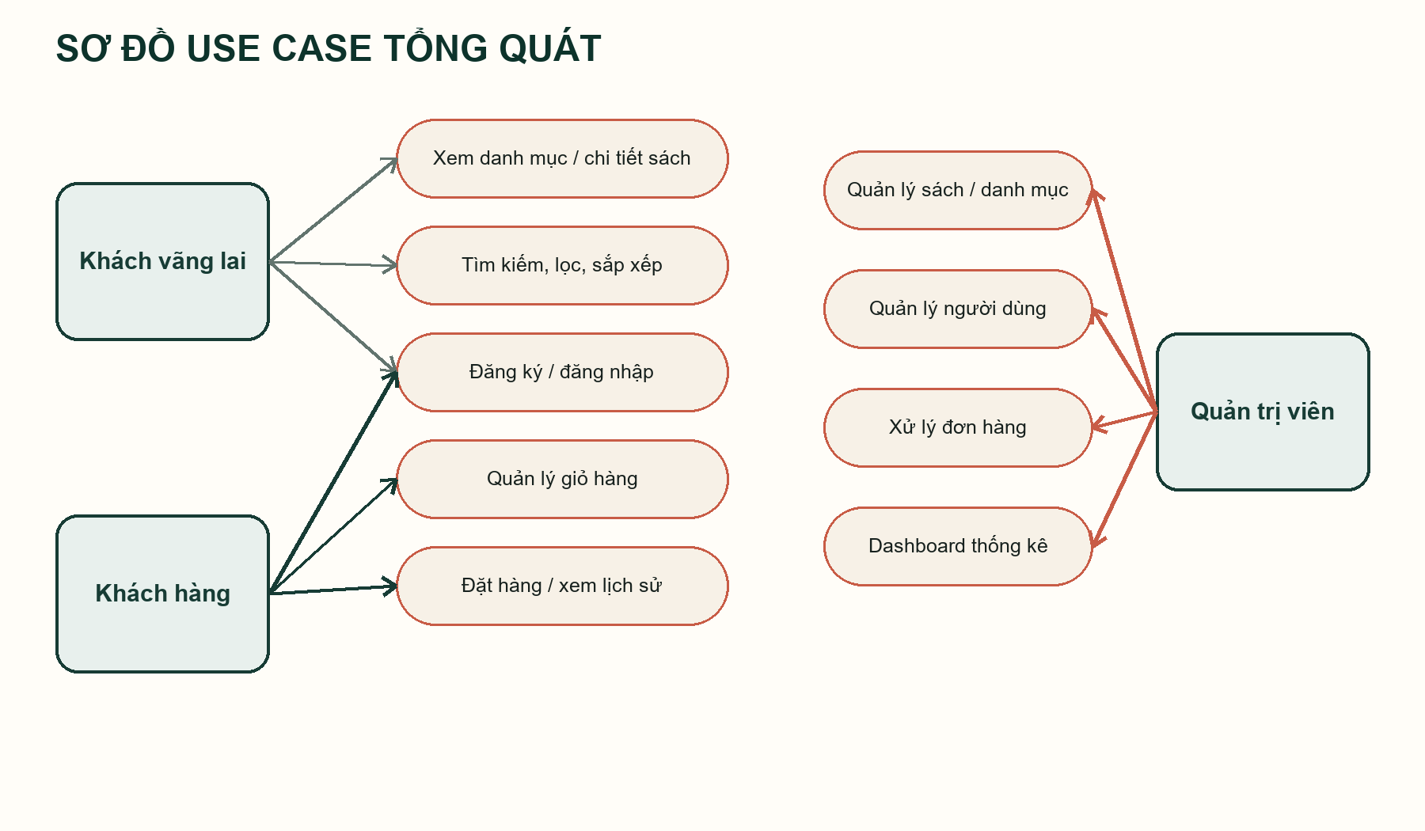
Hình 2.1. Sơ đồ Use Case tổng quát

2.6 Đối chiếu tiêu chí chấm điểm
Bảng 2.4. Đối chiếu tiêu chí chấm điểm
Tiêu chí | Bằng chứng trong source | Kết quả
Layout, Partial, ViewComponent, Area | _Layout.cshtml, _LoginPartial, _BookCard; CartSummary/CategoryMenu; Areas/Admin | Đáp ứng
Trang chủ và sản phẩm | Sách mới/nổi bật, theo danh mục, trang chi tiết | Đáp ứng
Tìm kiếm và lọc | Tìm chung tên/tác giả không dấu, lọc danh mục/giá, sort, pagination | Đáp ứng
Nghiệp vụ Admin | CRUD danh mục, user role, đơn hàng | Đáp ứng
CRUD sản phẩm + upload | BooksController Admin và ImageService kiểm tra dung lượng/đuôi file | Đáp ứng
Thống kê | Metric dạng số/bảng và biểu đồ Chart.js | Đáp ứng
Bảo mật, phân quyền | Identity, role Admin/Customer, anti-forgery, owner check | Đáp ứng

CHƯƠNG 3. THIẾT KẾ HỆ THỐNG

3.1 Thiết kế kiến trúc tổng thể
Project áp dụng kiến trúc ASP.NET Core MVC và Dependency Injection. Request được định tuyến đến Controller; Model Binding chuyển dữ liệu HTTP thành ViewModel và ModelState thực hiện validation. Controller điều phối Service và ApplicationDbContext, sau đó trả Razor View. Khu vực Admin được tổ chức bằng Area, có layout riêng và yêu cầu role Admin.
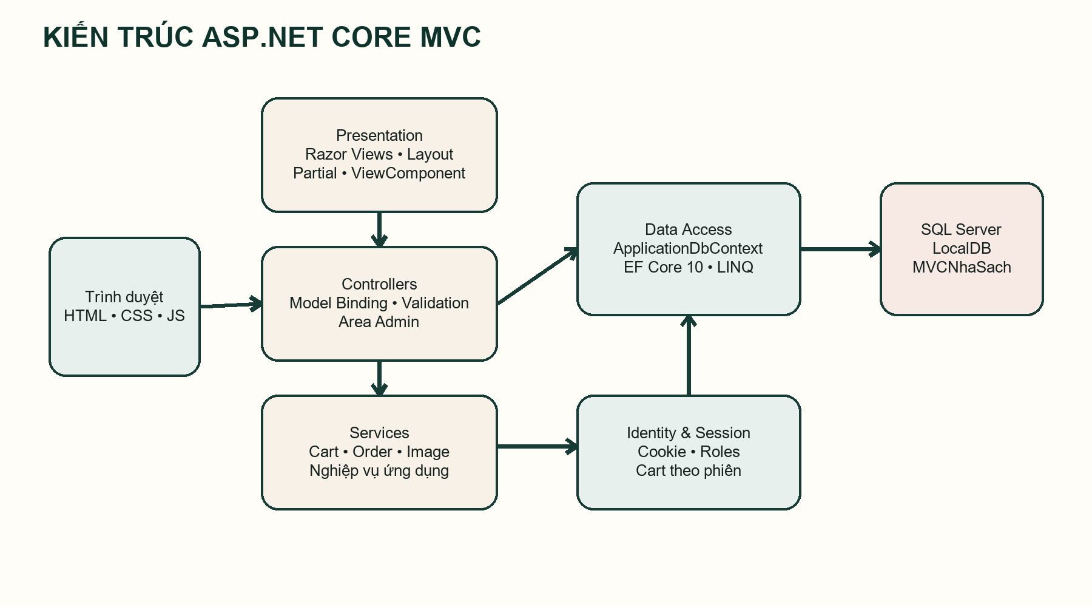
Hình 3.1. Kiến trúc tổng thể ASP.NET Core MVC
Bảng 3.1. Trách nhiệm các thành phần kiến trúc
Lớp | Thành phần | Trách nhiệm
Presentation | Views, Shared, ViewComponents | Hiển thị, tái sử dụng UI, form và thông báo validation
Controller | Controllers và Areas/Admin/Controllers | Tiếp nhận request, kiểm tra quyền, điều phối nghiệp vụ
Service | CartService, OrderService, ImageService | Giỏ hàng, transaction đơn hàng, lưu/xóa ảnh
Data | ApplicationDbContext, Migrations, Seeder | Ánh xạ entity, cấu hình quan hệ, tạo schema/dữ liệu mẫu
Cross-cutting | Identity, Session, Logging | Xác thực, phân quyền, giỏ theo phiên, ghi lỗi

3.2 Thiết kế cơ sở dữ liệu
Ứng dụng dùng EF Core Code First. ApplicationDbContext kế thừa IdentityDbContext<ApplicationUser>, vì vậy các bảng nghiệp vụ và bảng Identity cùng nằm trong database MVCNhaSach. Migration tạo schema và được áp dụng khi ứng dụng khởi động. Khóa ngoại dùng DeleteBehavior.Restrict ở các quan hệ cần giữ lịch sử; OrderDetail dùng khóa chính ghép OrderId + BookId.
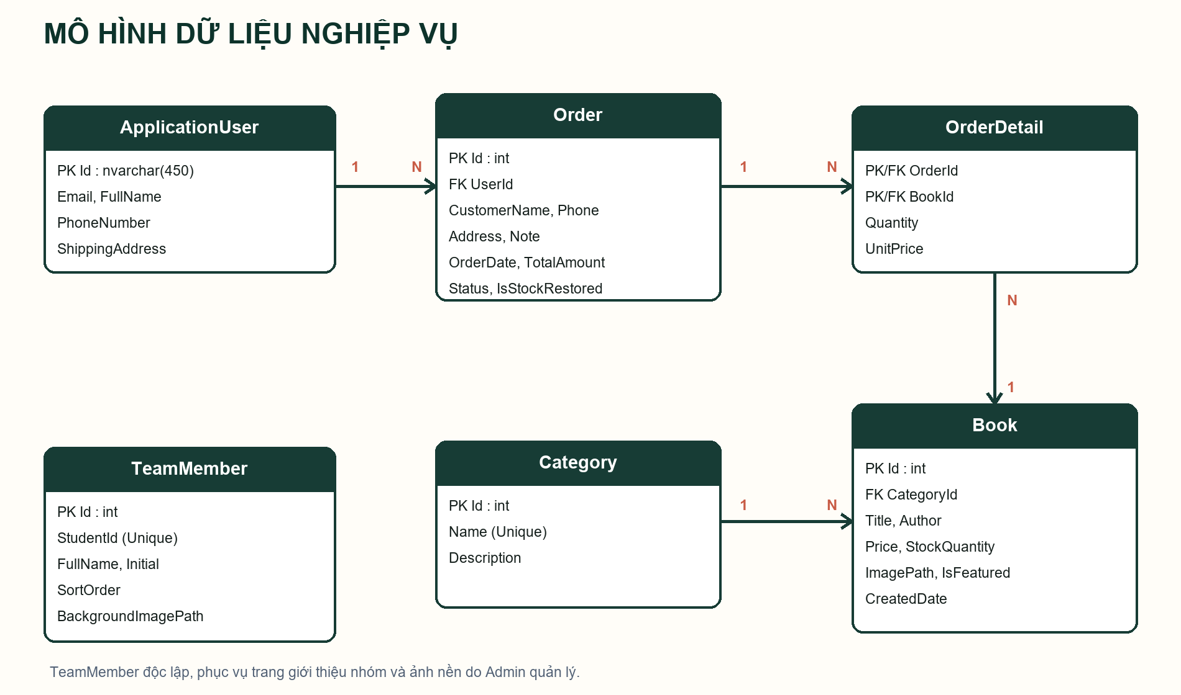
Hình 3.2. Sơ đồ quan hệ dữ liệu nghiệp vụ
Bảng 3.2. Mô tả các bảng dữ liệu chính
Bảng | Khóa chính | Thuộc tính chính | Quan hệ
AspNetUsers / ApplicationUser | nvarchar(450) | Email, FullName, PhoneNumber, ShippingAddress | 1–N Order
Categories | int | Name unique, Description | 1–N Book
Books | int | Title, Author, Price(18,2), Stock, ImagePath, Featured | N–1 Category; N–N Order qua OrderDetail
Orders | int | Recipient, address, note, total, status, UserId | N–1 User; 1–N OrderDetail
OrderDetails | OrderId+BookId | Quantity, UnitPrice(18,2) | Bảng chi tiết đơn
TeamMembers | int | StudentId unique, FullName, Initial, image | Độc lập
AspNetRoles / UserRoles | nvarchar(450) | Role Admin/Customer và liên kết user | Identity

3.3 Thiết kế giao diện ứng dụng
Giao diện lấy cảm hứng từ hiệu sách biên tập: nền kem, xanh rêu đậm, đỏ san hô và kiểu chữ serif lớn cho tiêu đề. _Layout.cshtml giữ header/footer nhất quán; các ViewComponent hiển thị giỏ hàng và menu danh mục. CSS responsive điều chỉnh lưới, điều hướng, sidebar bộ lọc và khoảng cách trên màn hình nhỏ.
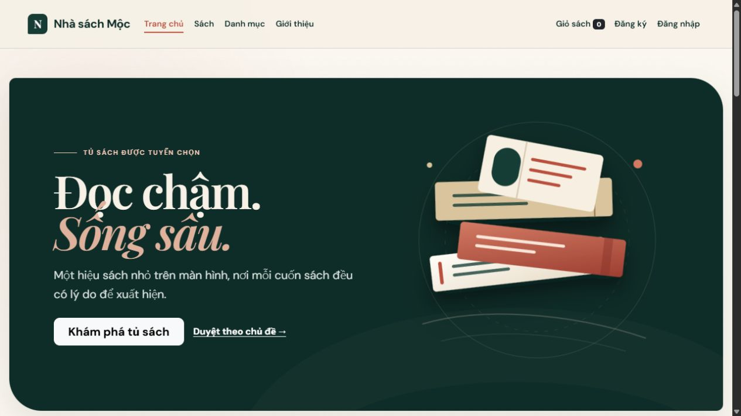
Hình 3.3. Giao diện trang chủ Nhà sách Mộc
Trang chủ tập trung vào nhận diện “Đọc chậm. Sống sâu.” và hai hành động chính. Danh sách sách đặt bộ lọc ở cột trái và vùng kết quả ở bên phải; thanh tìm kiếm và sắp xếp nằm trên một hàng ở màn hình rộng.
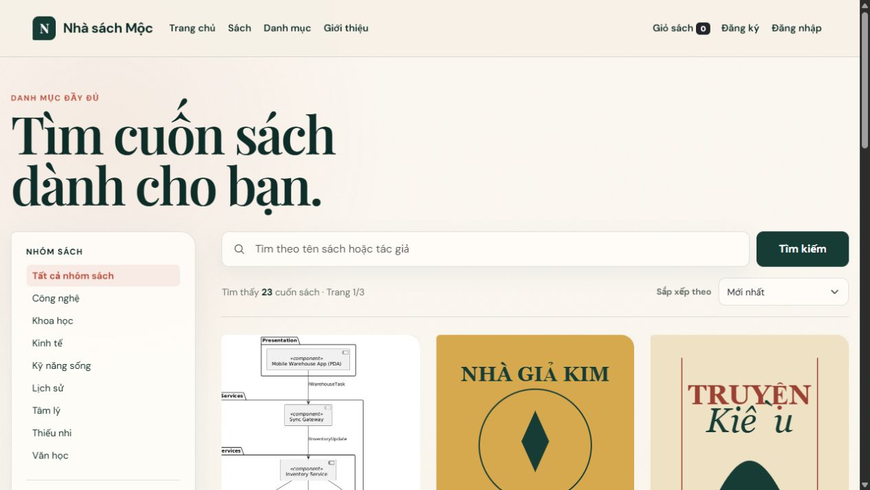
Hình 3.4. Giao diện danh sách và bộ lọc sách
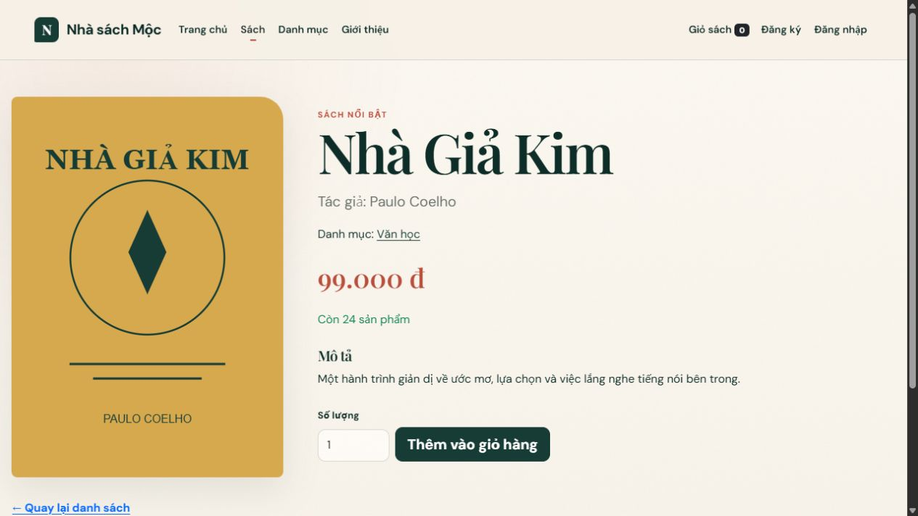
Hình 3.5. Giao diện chi tiết sách

3.4 Thiết kế luồng xử lý nghiệp vụ
Luồng checkout được thiết kế để tách rõ thông tin tài khoản và thông tin người nhận. Cờ DeliverToMyself quyết định có cập nhật FullName, PhoneNumber và ShippingAddress của ApplicationUser hay không. Dù lựa chọn nào, bản ghi Order vẫn lưu snapshot thông tin nhận hàng tại thời điểm đặt.
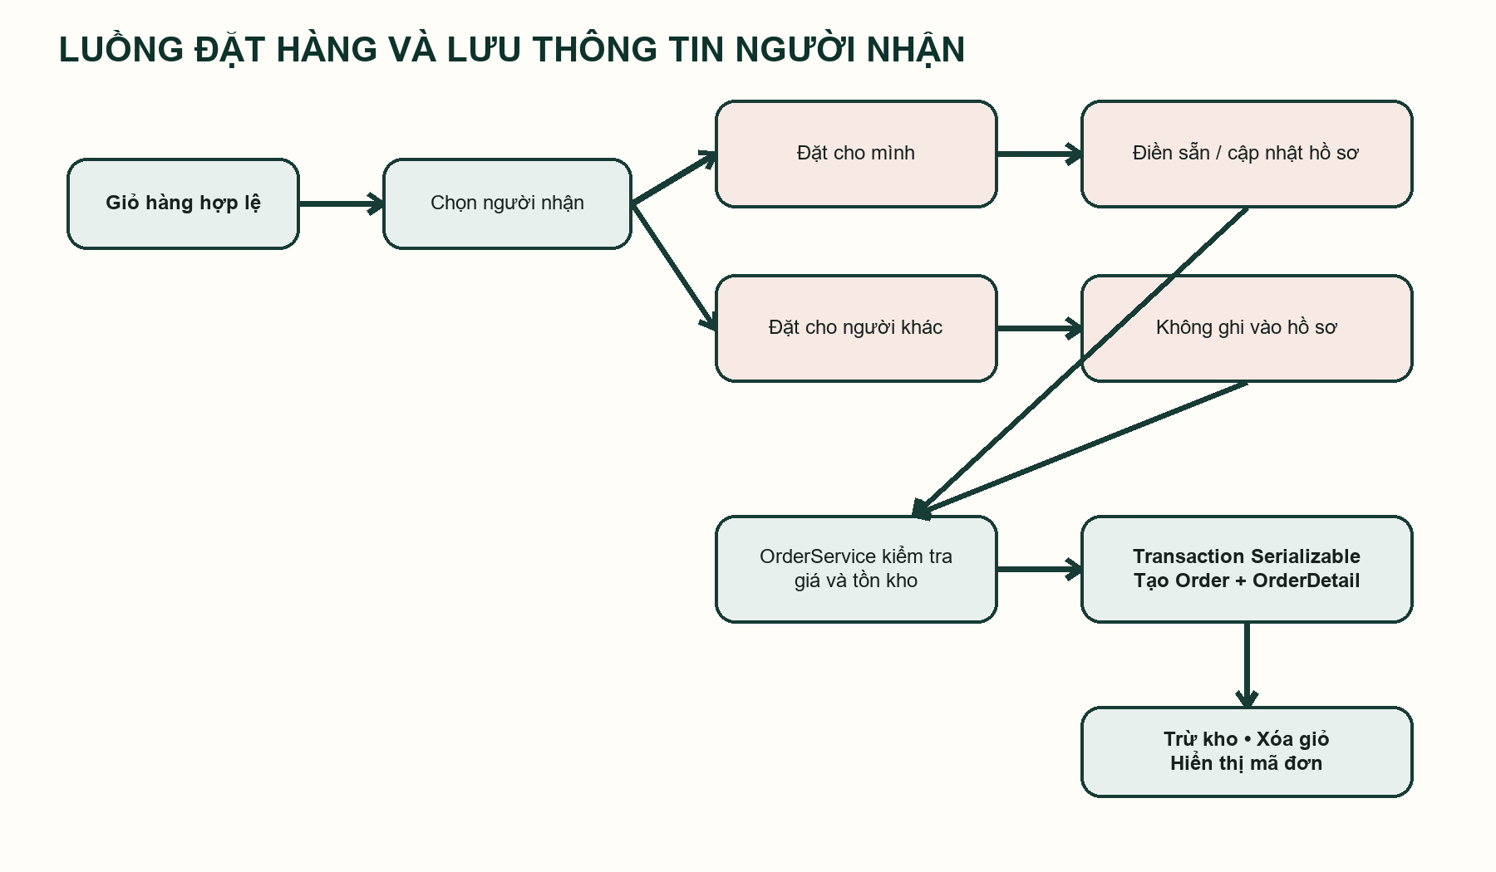
Hình 3.6. Luồng đặt hàng và lưu thông tin người nhận
Trạng thái đơn tuân theo máy trạng thái hữu hạn. Chỉ Pending → Confirmed/Cancelled, Confirmed → Shipping/Cancelled và Shipping → Completed/Cancelled được chấp nhận. Khi chuyển sang Cancelled, tồn kho được cộng lại nếu IsStockRestored chưa bật; cơ chế này tránh hoàn kho lặp.
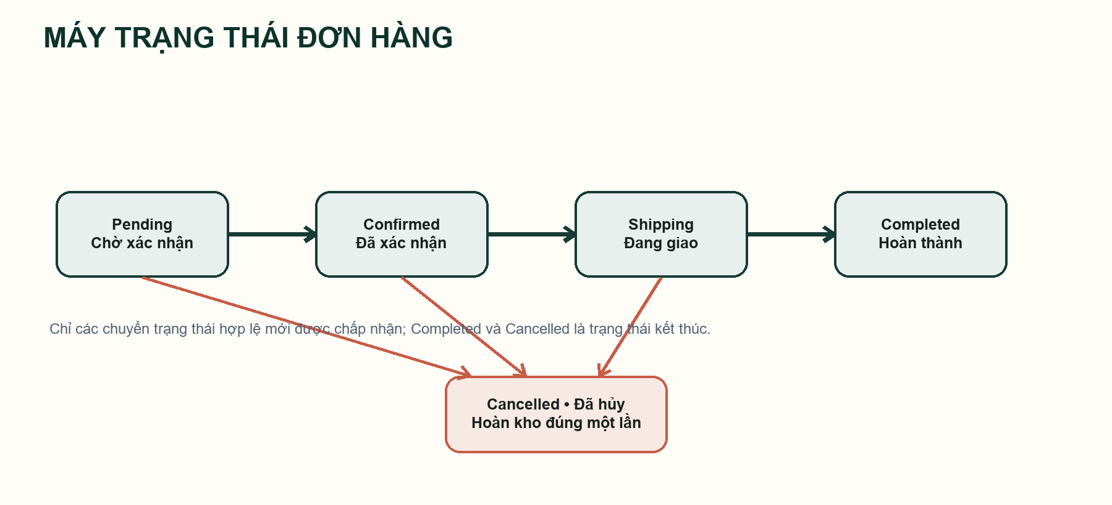
Hình 3.7. Máy trạng thái đơn hàng

3.5 Phân công công việc trong nhóm
Nhóm phân công theo module nhưng cùng tham gia rà soát yêu cầu, tích hợp, kiểm thử chéo và hoàn thiện báo cáo. Bảng dưới đây thể hiện phần phụ trách chính; tỷ lệ hoàn thành phản ánh mức độ hoàn tất hạng mục trong phạm vi đồ án.
Bảng 3.3. Phân công công việc nhóm LXM
STT | Hạng mục công việc / Module | Phụ trách chính | Hoàn thành
1 | Phân tích yêu cầu, thiết kế CSDL, EF Core migration, nghiệp vụ đơn hàng | Vũ Tiến Phúc | 100%
2 | Thiết kế UI/UX, Razor Views, responsive, trang chủ/danh mục/giới thiệu | Võ Ngọc Thắng | 100%
3 | Identity, phân quyền, Area Admin, kiểm thử và tài liệu triển khai | Nguyễn Tấn Quý | 100%
4 | Tích hợp, rà soát bảo mật, dữ liệu mẫu, báo cáo và video demo | Cả nhóm LXM | 100%

CHƯƠNG 4. CÀI ĐẶT VÀ THỰC NGHIỆM

4.1 Quản lý người dùng và xác thực
AccountController thực hiện đăng ký, đăng nhập, đăng xuất và cập nhật hồ sơ. Người đăng ký được gán role Customer mặc định. IdentitySeeder tạo hai role Admin/Customer và chỉ tạo tài khoản demo khi email/mật khẩu đã được cấu hình bằng User Secrets. Cookie xác thực có thời hạn hai giờ và dùng sliding expiration.
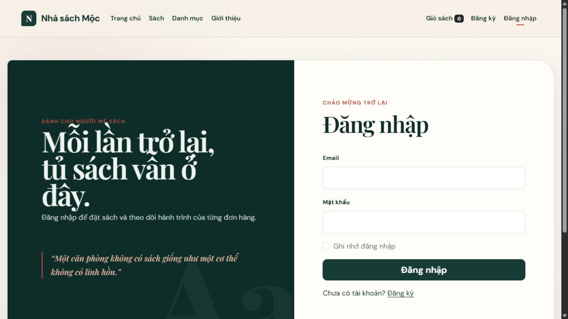
Hình 4.1. Giao diện đăng nhập
UsersController trong Area Admin cho phép thêm/gỡ role Admin, đồng thời ngăn người đang đăng nhập tự gỡ quyền và bảo đảm hệ thống luôn còn ít nhất một Admin. OrdersController lọc đơn theo UserId để khách hàng không thể xem đơn của tài khoản khác.

4.2 Quản lý sách, danh mục và tìm kiếm
Admin có thể tạo, xem, sửa và xóa sách/danh mục. BookFormViewModel áp dụng Data Annotations; Controller kiểm tra danh mục tồn tại. Sách đã xuất hiện trong đơn không được xóa để giữ lịch sử. ImageService chỉ chấp nhận JPG/JPEG/PNG/WebP, tạo tên file GUID, giới hạn ảnh bìa 2 MB và ảnh nền thành viên 8 MB, đồng thời lưu ngoài source tại thư mục LocalAppData.
BooksController phía khách dùng một ô Query cho cả Title và Author. Hai cột được so sánh với collation Latin1_General_100_CI_AI, vì vậy truy vấn “To Hoai” vẫn khớp “Tô Hoài”. Bộ lọc cho phép chọn danh mục, nhiều khoảng giá; kết quả có bốn cách sắp xếp và phân trang 9 sách/trang.

4.3 Giỏ hàng, đặt hàng và theo dõi đơn
CartService lưu danh sách CartItem trong Session; mỗi thao tác đều kiểm tra sách còn tồn tại, số lượng dương và không vượt tồn. Giao diện cho phép cập nhật/xóa và hiển thị tổng tiền. Checkout yêu cầu đăng nhập, kiểm tra ModelState và xử lý lựa chọn người nhận như thiết kế ở Chương 3.
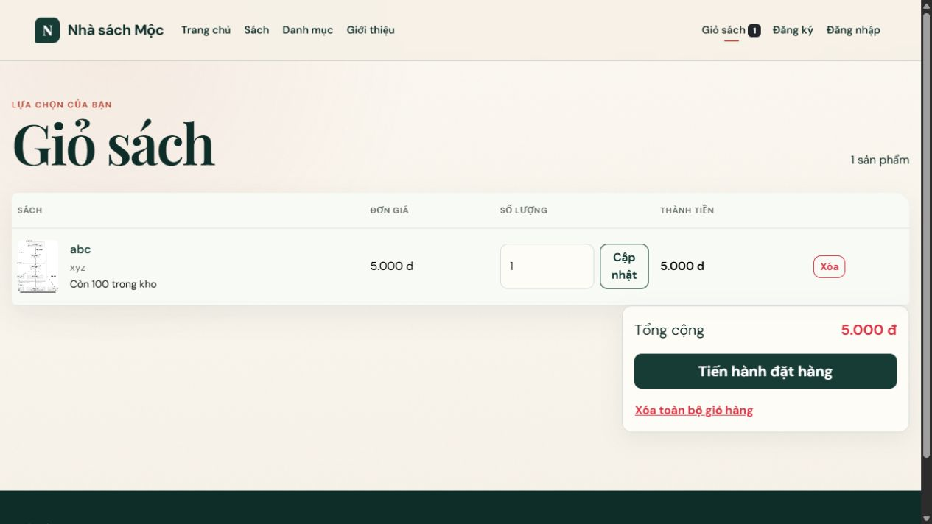
Hình 4.2. Giao diện giỏ hàng
OrderService không tin giá từ Session mà đọc lại Book từ database. Transaction mức Serializable kiểm tra toàn bộ sách, tồn kho, tạo chi tiết đơn, tính tổng và trừ kho trong một giao dịch. Nếu có lỗi, transaction rollback. Sau khi đặt thành công, giỏ được xóa và người dùng được chuyển đến chi tiết đơn.

4.4 Chức năng quản trị và thống kê
DashboardController tổng hợp dữ liệu bằng LINQ: doanh thu chỉ tính đơn Completed, số đơn, số đầu sách, số người dùng, số sách tồn ≤ 5, top 5 sách bán chạy, năm đơn mới nhất và doanh thu từng tháng trong sáu tháng. Razor View biểu diễn metric dạng thẻ/bảng và dùng Chart.js cho biểu đồ cột.
Ngoài sách và danh mục, Admin quản lý đơn hàng, role người dùng và ảnh nền thẻ thành viên LXM. TeamMembersController kết hợp ImageService để upload/xóa ảnh an toàn. Trang giới thiệu đọc dữ liệu TeamMember từ database nên nội dung có thể thay đổi mà không sửa Razor View.
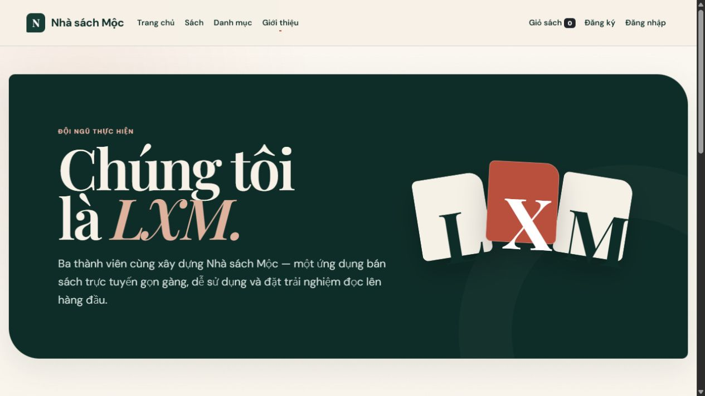
Hình 4.3. Trang giới thiệu nhóm LXM

4.5 Các vấn đề bảo mật cơ bản
Bảng 4.1. Cơ chế bảo mật đã áp dụng
Rủi ro / lớp bảo vệ | Cách cài đặt
Mật khẩu | ASP.NET Core Identity băm và salt; project không lưu mật khẩu thô trong Git
Xác thực | Cookie MVCNhaSach.Auth, LoginPath/AccessDeniedPath, token provider
Phân quyền | [Authorize] và [Authorize(Roles = "Admin")] cho Area Admin
CSRF | [ValidateAntiForgeryToken] trên các POST thay đổi dữ liệu
SQL Injection | LINQ/EF Core tham số hóa; không nối chuỗi SQL từ input
Dữ liệu đầu vào | Data Annotations, ModelState, kiểm tra khóa ngoại, trim chuỗi
Upload | Whitelist extension, giới hạn kích thước, tên GUID, không tin tên file gốc
Quyền sở hữu | Đơn của Customer luôn truy vấn kèm UserId
Toàn vẹn tồn kho | Transaction Serializable và IsStockRestored chống hoàn kho lặp
Secrets | User Secrets cho mật khẩu demo/connection string; README cảnh báo production

4.6 Kiểm thử và kết quả
Nhóm kiểm tra trên Windows, .NET SDK 10, SQL Server LocalDB và trình duyệt Chromium. Build cấu hình Release tại thời điểm lập báo cáo thành công với 0 warning và 0 error. Các kịch bản dưới đây kết hợp kiểm tra trực tiếp giao diện, đọc source và đối chiếu dữ liệu sau thao tác.
Bảng 4.2. Kịch bản kiểm thử chức năng
Mã | Kịch bản | Kết quả mong đợi | Thực tế
TC-01 | Mở trang chủ, danh mục, chi tiết sách | Trang tải, layout/footer thống nhất | Đạt
TC-02 | Tìm “To Hoai” | Trả về sách tác giả “Tô Hoài” | Đạt
TC-03 | Lọc danh mục + nhiều khoảng giá | Kết quả thỏa tất cả điều kiện | Đạt
TC-04 | Sắp xếp giá tăng/giảm và đổi trang | Thứ tự và query string được giữ | Đạt
TC-05 | Thêm/cập nhật/xóa sách trong giỏ | Số lượng/tổng tiền cập nhật đúng | Đạt
TC-06 | Checkout khi giỏ trống | Chặn và hiển thị thông báo | Đạt
TC-07 | Đặt cho mình | Tạo đơn và lưu hồ sơ nhận hàng | Đạt
TC-08 | Đặt cho người khác | Tạo đơn nhưng không đổi hồ sơ | Đạt
TC-09 | Đặt số lượng vượt tồn | Rollback, không tạo đơn/trừ kho sai | Đạt
TC-10 | Customer mở đơn của user khác | Trả NotFound | Đạt
TC-11 | Chuyển trạng thái sai | OrderException, dữ liệu không đổi | Đạt
TC-12 | Hủy đơn hai lần | Tồn kho chỉ hoàn lại một lần | Đạt
TC-13 | Upload file sai loại/quá lớn | ModelState báo lỗi, ứng dụng không sập | Đạt
TC-14 | Truy cập Area Admin bằng Customer | Bị từ chối truy cập | Đạt
TC-15 | Build Release | 0 warning, 0 error | Đạt

CHƯƠNG 5. KẾT LUẬN

5.1 Kết quả đạt được

5.1.1 Kết quả
Đồ án đã hoàn thành các chức năng cốt lõi theo tiêu chí học phần: tổ chức Layout/Partial/ViewComponent và Area; trang chủ và danh mục sản phẩm; tìm kiếm nâng cao; CRUD danh mục/sách và upload ảnh; quản lý người dùng, đơn hàng; dashboard số liệu và chart; xác thực và phân quyền.
Về kỹ thuật, source giữ nguyên một project ASP.NET Core MVC, sử dụng EF Core Code First với migration, SQL Server LocalDB, Identity và Service tách nghiệp vụ. Quy trình đặt hàng xử lý cạnh tranh tồn kho bằng transaction Serializable; trạng thái đơn có quy tắc chuyển rõ ràng; dữ liệu mẫu và README giúp người khác clone về có thể thiết lập secrets và chạy.
Giao diện Nhà sách Mộc đã được thiết kế lại theo hệ thống màu và typography nhất quán, responsive, có trang giới thiệu nhóm LXM và các màn hình mua hàng dễ theo dõi. Bản Release được build thành công với 0 warning và 0 error.

5.2 Hạn chế
• Chưa tích hợp cổng thanh toán, hóa đơn điện tử và email xác nhận.
• Chưa có API vận chuyển, theo dõi vận đơn hoặc tính phí theo địa chỉ.
• Giỏ hàng dùng Session nên chưa đồng bộ giữa nhiều thiết bị của cùng tài khoản.
• Chart.js được tải qua CDN; môi trường hoàn toàn offline cần đóng gói thư viện cục bộ.
• Chưa có bộ test tự động độc lập và pipeline CI/CD; kiểm thử hiện tập trung vào build và kịch bản chức năng.
• LocalDB phù hợp học tập/desktop, chưa phải cấu hình triển khai production.

5.3 Hướng phát triển trong tương lai
• Tích hợp VNPay/MoMo hoặc cổng thanh toán tương đương, webhook và đối soát giao dịch.
• Kết nối API vận chuyển, tính phí, tạo mã vận đơn và cập nhật trạng thái giao hàng.
• Bổ sung đánh giá sách, wishlist, mã giảm giá, gợi ý theo lịch sử và tìm kiếm toàn văn.
• Chuyển giỏ hàng sang database cho người đăng nhập và đồng bộ nhiều thiết bị.
• Bổ sung xUnit/integration test, Playwright end-to-end, GitHub Actions và triển khai cloud.
• Tăng cường bảo mật production: xác nhận email, 2FA, rate limiting, secret manager và log/audit.

TÀI LIỆU THAM KHẢO
[1] Microsoft, “Overview of ASP.NET Core MVC,” Microsoft Learn, 2026. https://learn.microsoft.com/en-us/aspnet/core/mvc/overview?view=aspnetcore-10.0
[2] Microsoft, “Entity Framework Core,” Microsoft Learn. https://learn.microsoft.com/en-us/ef/core/
[3] Microsoft, “Introduction to Identity on ASP.NET Core,” Microsoft Learn, 2026. https://learn.microsoft.com/en-us/aspnet/core/security/authentication/identity?view=aspnetcore-10.0
[4] Microsoft, “SQL Server Express LocalDB Reference,” Microsoft Learn. https://learn.microsoft.com/en-us/sql/relational-databases/sql-server-express-localdb-reference
[5] Bootstrap Team, “Get started with Bootstrap 5.3.” https://getbootstrap.com/docs/5.3/getting-started/introduction/
[6] Chart.js Contributors, “Chart.js Getting Started.” https://www.chartjs.org/docs/latest/getting-started/
[7] Microsoft, “EF Core migrations overview.” https://learn.microsoft.com/en-us/ef/core/managing-schemas/migrations/
[8] Source code project MVC_nhaSach, nhóm LXM. https://github.com/TienPhuc1504/MVC_nhaSach

PHỤ LỤC

A. Mã nguồn và hướng dẫn chạy
Mã nguồn GitHub: https://github.com/TienPhuc1504/MVC_nhaSach.git
Yêu cầu: .NET 10 SDK và SQL Server Express LocalDB (hoặc SQL Server khác). Sau khi clone, chạy dotnet restore; cấu hình mật khẩu tài khoản demo bằng User Secrets theo README; chạy dotnet run. Ứng dụng tự áp dụng migration và seed dữ liệu idempotent.

B. Tài khoản test/demo
TT | Vai trò | Tài khoản | Mật khẩu demo | Mục đích
1 | Admin | admin@nhasach.local | NhaSach@2026 | Quản trị toàn hệ thống
2 | Customer | customer@nhasach.local | Customer@2026 | Mua hàng và xem đơn
Lưu ý: mật khẩu trên chỉ dùng cho môi trường local/demo và phải được đưa vào User Secrets, không commit vào repository. Khi triển khai thực tế cần thay mật khẩu, dùng secret manager và bật các cơ chế bảo vệ bổ sung.

C. Cấu hình cơ sở dữ liệu mặc định
Server=(localdb)\mssqllocaldb; Database=MVCNhaSach; Trusted_Connection=True; MultipleActiveResultSets=true; TrustServerCertificate=True

D. Dữ liệu mẫu
CatalogSeeder tạo 8 danh mục, 22 sách chuẩn, ba thành viên LXM và chín đơn mẫu khi database chưa có đơn. IdentitySeeder tạo hai role Admin/Customer; tài khoản chỉ được tạo khi đã cấu hình email và mật khẩu. Cơ chế seed kiểm tra bản ghi tồn tại trước khi thêm nên có thể chạy nhiều lần.

